**湖南大学掌上事务大厅微信平台**

**建设实施方案**

湖南卓洋科技有限公司

**目录**

一、 项目综述 3

1.1. 项目背景 3

1.2. 园区概况及需求 3

1.3. 项目范围 3

二、 方案设计 4

2.1. 设计原则 4

2.2. 技术目标 4

2.3. 技术方案 4

三、 项目报价及合作模式 14

四、 项目周期 18

五、 周期安排 19

六、 实施规范 20

七、 售后服务 20

7.1. 技术支持 20

7.2. 培训支持 21

7.3. 响应时间 21

7.4. 回访跟踪 21

7.5. 服务态度 21

八、 联系我们 21

# 项目综述

## 项目背景

## 微信是近年来国内关注度最高、用户增长量最大的社会化媒体平台，截止2014年1月，其用户量已突破6亿。目前，高校用户已经成为了微信的重度使用群体。微信平台的信息穿透力、使用便捷性和用户粘性都是当前高校的各种信息化系统所不具备的。如果能够借助社会化媒体的优势，将校园园区信息系统中的内容和服务资源以适当的交互方式和技术手段进行转化，通过微信平台呈现给校园用户，将有助于改善高校中现有信息系统的封闭特性，增强系统与用户的有效交互，提升内容和服务资源的利用率，从而为师生提供质量更高的信息化服务。

## 园区概况及需求

湖南大学园区内的各项服务现阶段已拥有了PC端的信息化平台，应用系统已初步完整。学生可以自主前往园区事务大厅进行相关业务的办理。由于学生办理业务时间相对集中，导致事务大厅人员拥挤，老师工作量剧增，学生办理业务时间花费更多，从而在一定程度上降低了整体园区的管理水平。故为了满足学校园区对于移动信息化的需求，优化园区移动信息化管理水平，提升学生服务质量，打造成一流的移动化园区手机服务平台。

**手机信息发布需求**

现阶段湖大园区内的相关通知及通告都是通过线下人工张贴的方式进行宣传，推广面不是很广，学生知晓率不高，导致园区很多工作无法达到预期目标；

**手机线上服务需求**

湖大学生对于购水购电，宿舍报修或网络报修等相关服务，都需要人员前往园区事务大厅进行办理相关业务。由于人流量过于集中，导致事务大厅人群拥挤，值班老师工作量过大而效率降低，学生办理业务时间过长等问题出现；

**手机园区学生管理需求**

学生对于自己在园区内的各项信息难以在第一时间掌控，例如文明寝室的评比结果，宿舍违规处罚通知等信息；

## 项目范围

系统平台搭建设计；功能模块设计；开放式兼容接口设计；支付功能设计；安全保障设计。

# 方案设计



## 设计原则

切合客户的业务操作习惯与行业标准，做到界面的简洁、美观、大方，体现专业与时尚的完美结合。技术上兼顾主流技术与前瞻技术的应用，确保良好的使用性与领先性。

## 技术目标

**标准性：**所有应用与接口按照统一的标准进行规划、设计，遵循统一的规范，采用统一的技术，确保系统的可持续性与可移植性。

**稳定性：**充分考虑可靠性的要求，确保应用的高可用性，对于关键业务引入容灾设计。

**安全性：**确保应用具备良好的保密性与防范黑客攻击与病毒感染的能力。

**高效性：**在保证正常功能要求的基础上最大程度的优化应用的响应时间、处理速度等，提高运行效率。

**可扩展性：**设计上符合SOA架构，并充分考虑未来发展的方向，确保应用具备良好的扩展能力，以适应现有功能的升级与新业务的引进。

**友好性：**易用性强，可操作性高，界面操作简单易懂，尽可能适应各种用户群体的使用习惯与需求。

## 技术方案

以合同签订后需求方提供的文档作为最终的设计与开发依据。

**2.4. 系统功能平台搭建**

微信公共平台的通讯路线可简单归纳为“用户-微信服务器-平台服务器-微信服务器-用户”，我们可以将每一次通讯视为一次交互过程，如图1所示。用户是交互过程的发起人，通过在微信程序中向公共账号发送消息来启动交互。微信服务器是交互的信息中转站，消息被直接发送至微信服务器，服务器再根据该公共账号所设置的模式类型来确定消息的处理方式。当该账号为简单的编辑模式时，微信将通过诸如关键词回复等功能对消息进行匹配，直接将匹配结果返回给用户。而当账号设置为开发模式时，微信服务器将把用户发送的消息以XML数据的形式发送至公共账号预设的接口，即平台服务器。平台服务器是交互的信息处理方，其核心是由公共账号管理者自主搭建的web应用程序。平台服务器在接收到来自微信服务器的数据后，根据数据中包含的消息类型和关键词内容准备相应的回调格式和信息，并按照微信规定的消息格式返回响应数据。微信服务器在收到该响应数据后，再将其中的内容信息以规定的格式发送给用户，完成整个交互过程。微信公共平台开发的主要任务即搭建其中的平台服务器，创建web应用程序来处理所有的信息请求任务，向微信服务器返回相应的数据内容。



图1. 微信公共平台通讯机制

微信公共平台的接口主要包含三大类。[1]一类是接收用户消息接口，其中包含文本信息、图片信息、地理位置信息、链接信息等类型，平台服务器通过这些接口从微信服务器推送的数据中获取相应内容。另一类是回复用户消息接口，其中包含文本信息、图文信息和音乐信息等类型，平台服务器将根据回复消息的格式，选择相应的接口向微信服务器回调数据。第三类为事件推送接口，包含了用户的关注和取消关注两类事件接口，用于平台服务器向新近关注用户发送欢迎消息。

**2.5.安全保障设计**

微信公共平台由于带有官方账号的权威效应，且直接面向用户交互，其服务的稳定性、数据的安全性不可忽视。在框架中包含了一些重要的内部安全特性，如严格限制URI中的字符，系统初始化期间注销所有全局变量，在生产环境中禁用PHP错误报告等，以降低系统被恶意数据入侵的风险。同时，我们也在平台中使用了XSS过滤器对数据进行过滤，降低跨站脚本攻击的风险；使用框架的表单验证类以验证、过滤和预处理数据，并在插入数据库之前转义所有数据。

此外，在站点配置阶段，我们将system和application两个重要的脚本文件夹放在网站根目录以外的本地路径下，使浏览器无法直接访问这些文件，同时在主目录中使用绝对路径来引用这些脚本文件，以增强系统的安全性。

**2.6. 开放式兼容接口设计**

平台有四种获取接口的方式。第一种方式是从平台数据库中直接获取数据，第二种方式是从已有的校园信息系统接口中获取数据，如获取购买水电系统、财务系统、宿舍管理系统等等。第三种方式是从各种社会网站接口中获取数据。第四种方式是对网页进行HTML采集，经过正则解析，获取特定标签中的内容，如通过教师个人主页系统查询教师的个人信息、根据关键字获取某研究方向对应的教师信息等。

**2.7. 支付功能设计**

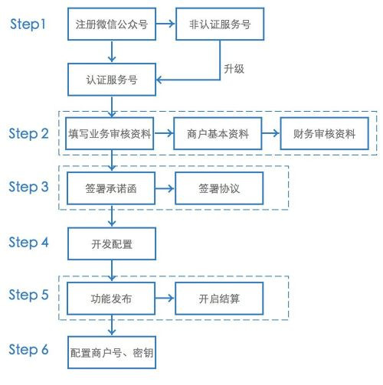

**2.8. 应用功能**

主体应用基于校方PC端信息化平台进行建设，采用公众号的方式开发，主要集中建设完成信息发布、园区服务、我的园区等。具体应用功能需求：

**信息发布**

信息发布是针对园区内的所有即时性消息或公告的推送，游客身份或用户登录均可接受此类消息

**园区服务**

与湖大园区的基础服务平台对接，将以往线下的平台全部与微信平台进行对接，用户可直接线上享受相关园区服务。（游客身份不允许进入）

**我的园区**

对接现有的园区数据库中心，用户可自行在此功能内查询到自己的园区信息（寝室检查情况、优秀评比情况等），管理员有权进行全园区的用户信息调取工作。（游客身份不允许进入）

**掌上事务大厅服务平台界面设计**

本次项目建议的功能界面特性如下图所示：

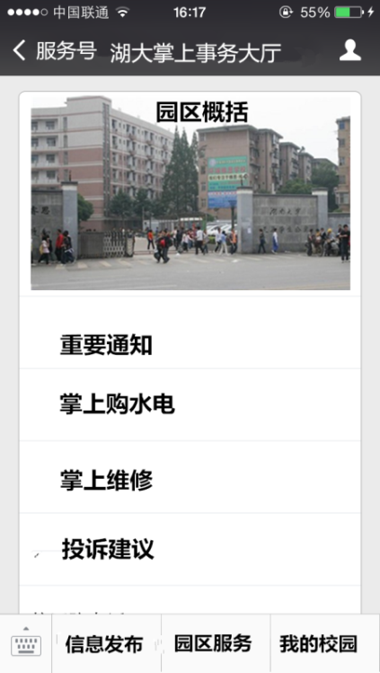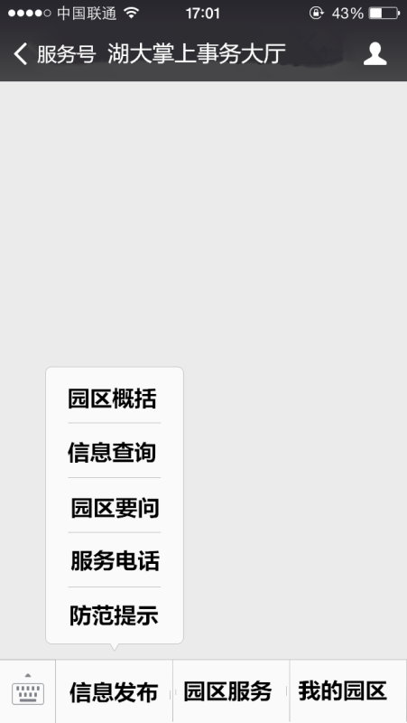

**公众账号消息列表界面 信息发布界面**

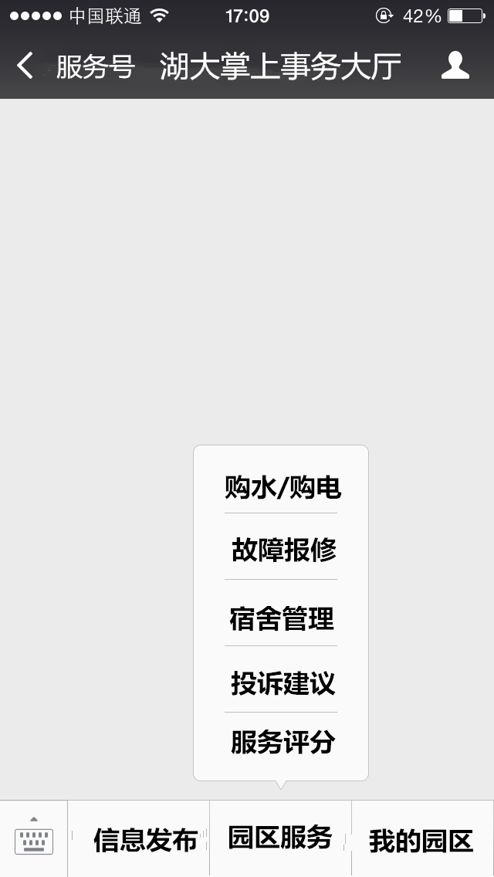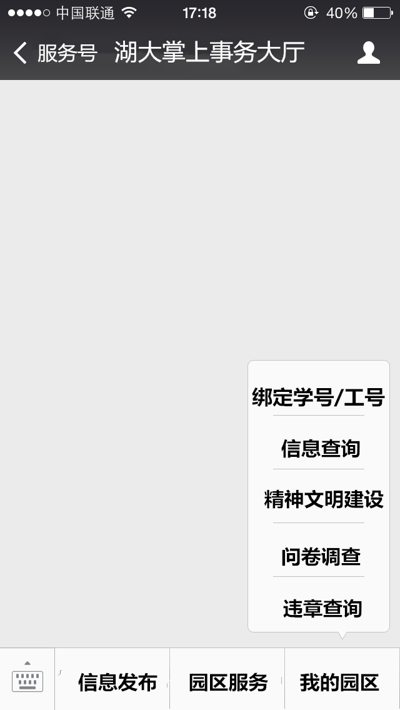

**园区服务界面 我的园区界面**

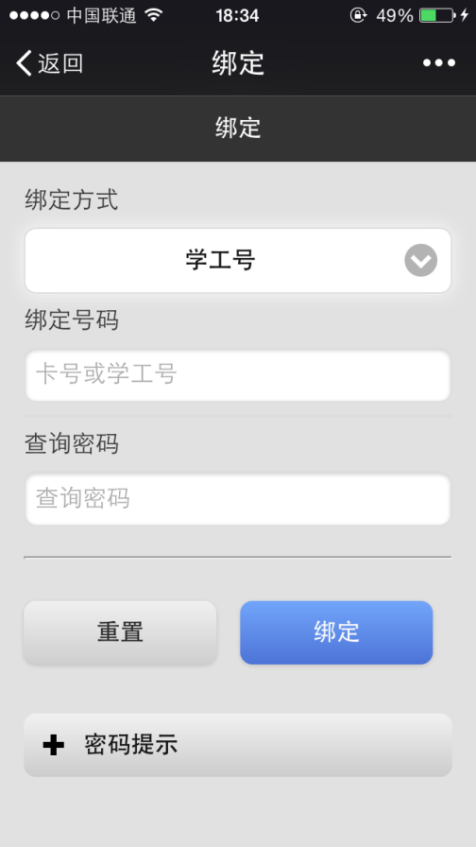

**登陆界面**

**模块细分：**

**“信息发布”模块内的子功能**

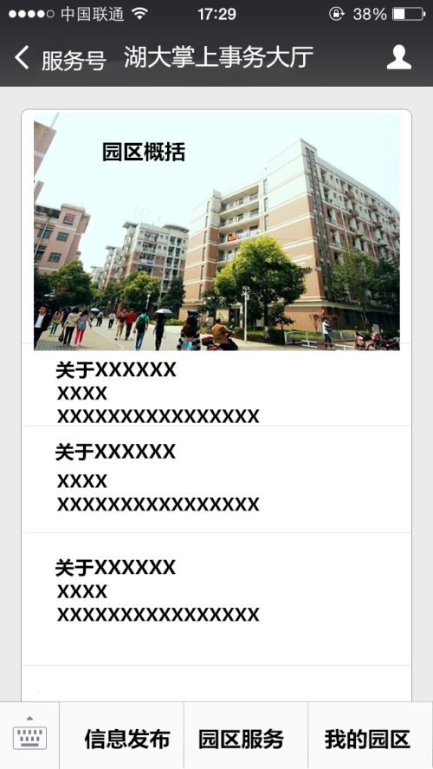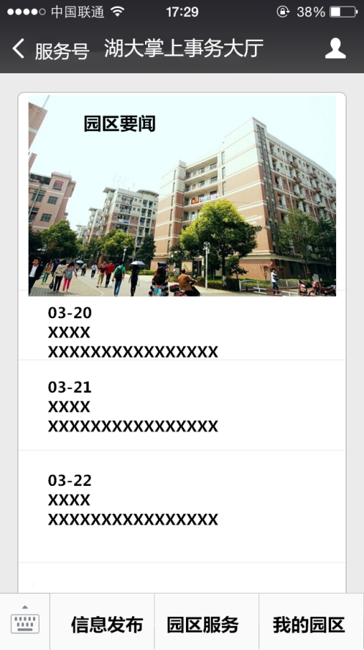

**园区概况 园区要闻**

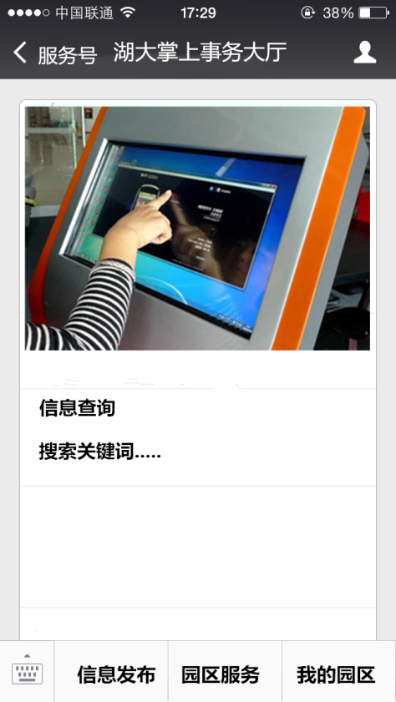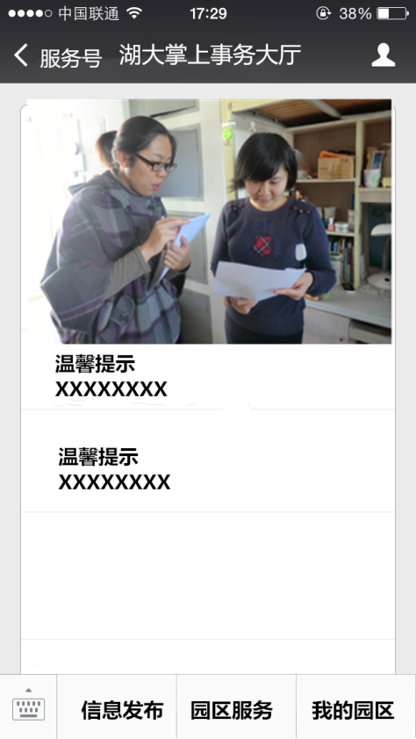

**信息查询 安全提示**

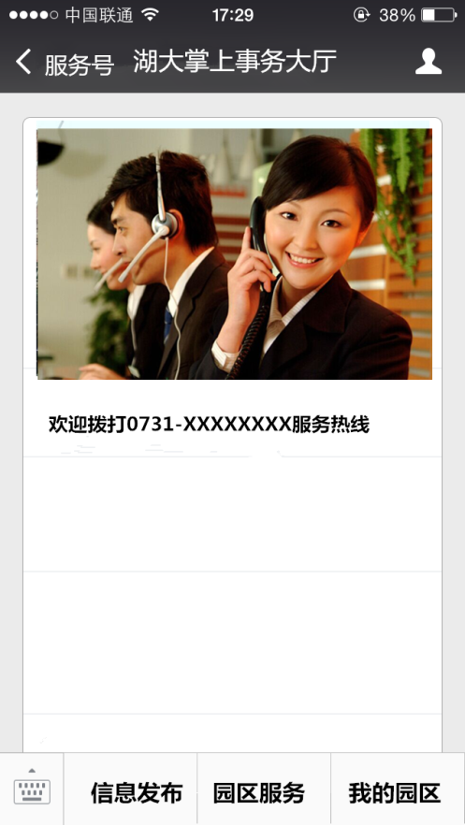

**服务热线**

**“园区服务”模块内的子模块**

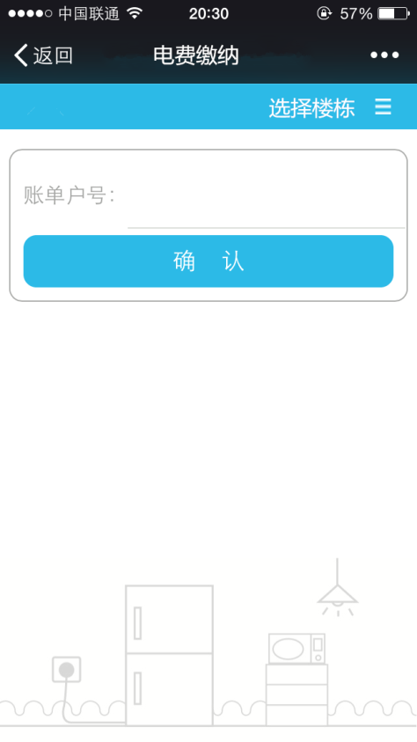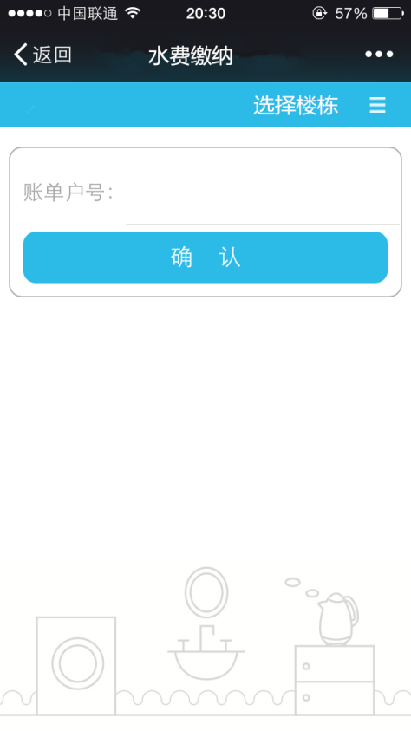

**水电费缴纳**

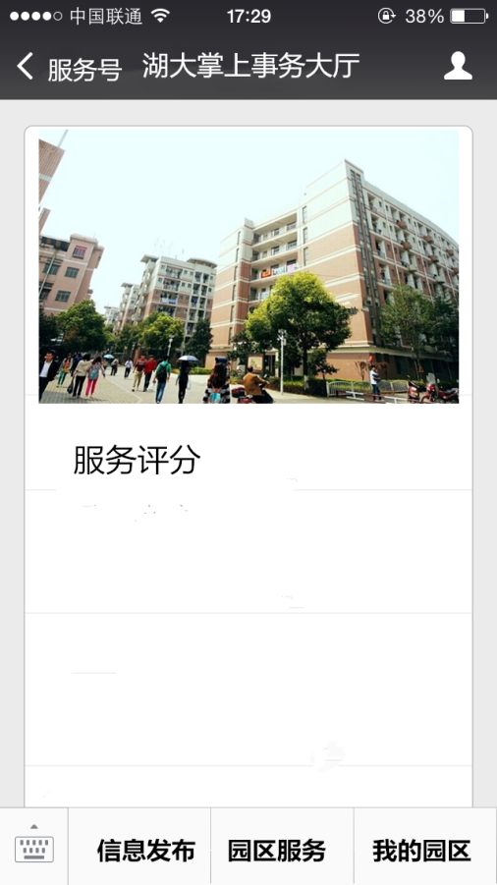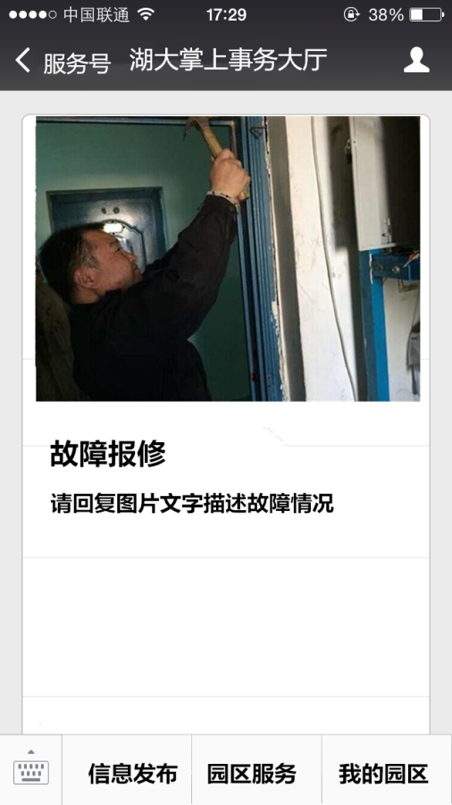

**服务评分 故障报修**

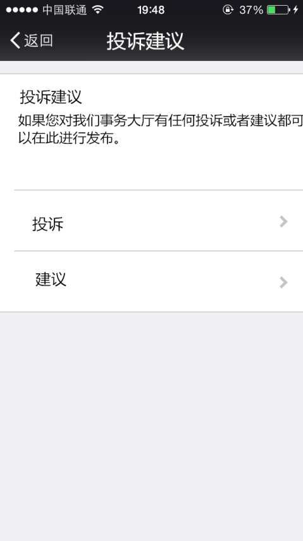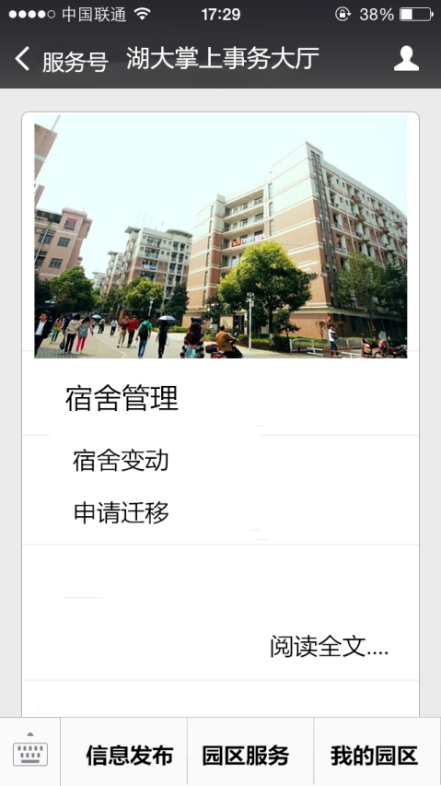

**投诉建议 宿舍管理**

**“我的园区”模块内的子模块**

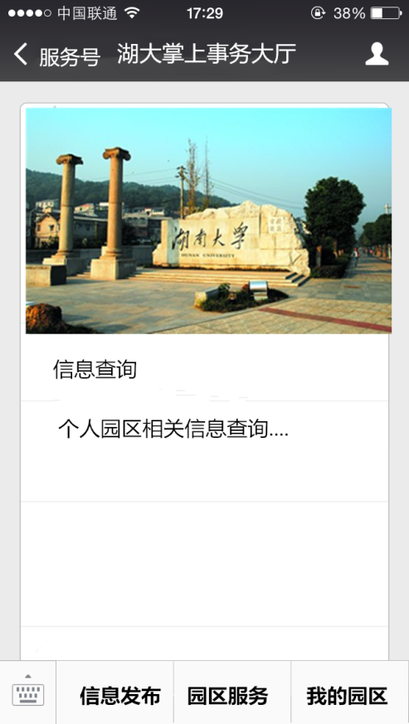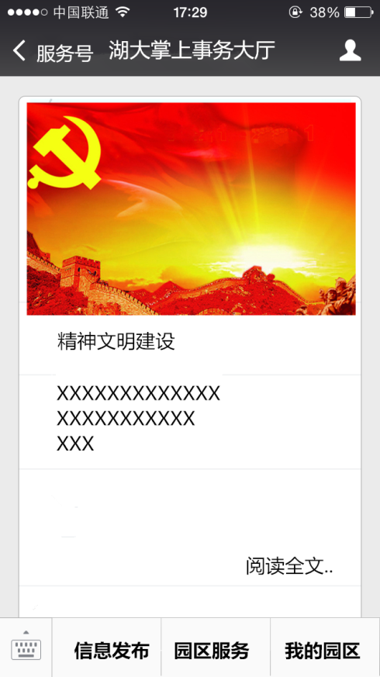

**个人信息查询 精神文明建设**

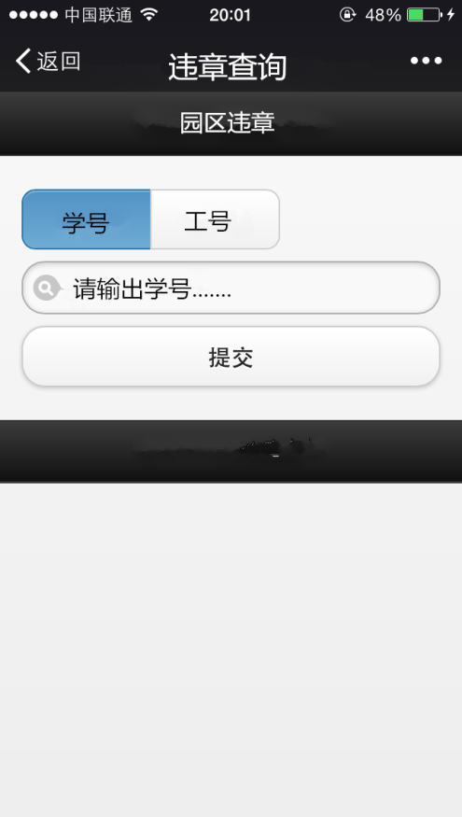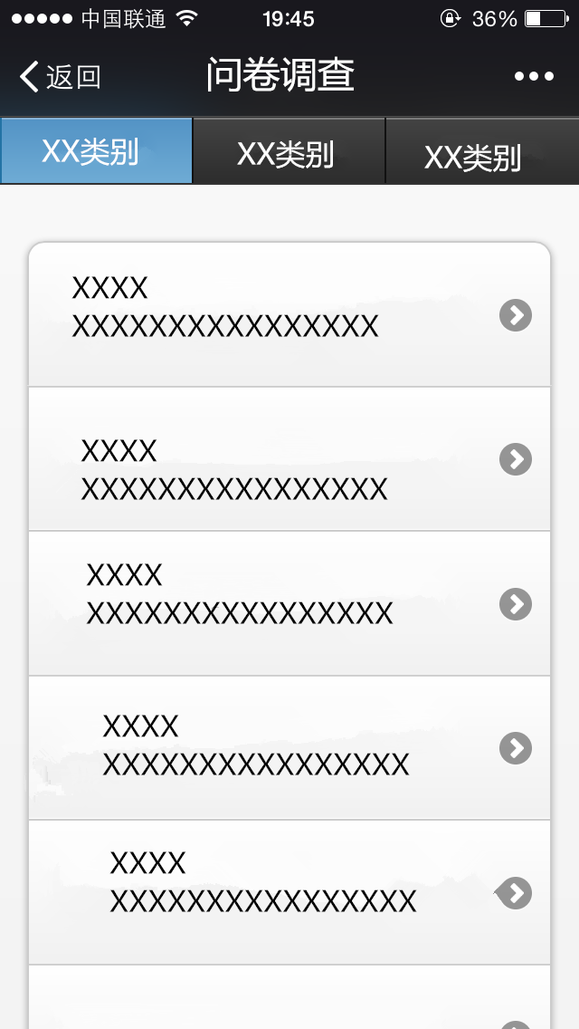

**园区违章查询 问卷调查**

**（违章:各类寝室违规行为）**

# 项目报价及合作模式

平台建设开发费用如下：

|  |  |  |  |  |  |  |
| --- | --- | --- | --- | --- | --- | --- |
| 功能名称 | 说明 | 开发人员 | | | 工时（天） | 备注 |
| 程序 | 美工 | 策划 |  |  |
| 系统平台搭建设计 | 微信平台系统构架搭建建设 | 3 | 1 | 1 | 30 |  |
| 开放式兼容接口设计 | 与校园其他接口对接及开发接口 | 3 | 1 | 1 | 35 |  |
| 支付功能设计 | 实施线上交付功能 | 3 | 1 | 1 | 25 |  |
| 安全保障设计 | 确保客户安全性 | 3 | 1 | 1 | 25 |  |

|  |  |  |  |  |  |  |  |
| --- | --- | --- | --- | --- | --- | --- | --- |
| 序号 | 功能名称 | 说明 | 开发人员 | | | 工时（天） | 备注 |
| 程序 | 美工 | 策划 |  |  |
| 功  能  模  块  设  计 | 主页 | 重要通知 | 1 | 1 | 1 | 10 |  |
| 掌上购水电 | 2 | 1 | 1 | 15 |  |
| 掌上维修 | 2 | 1 | 1 | 15 |  |
| 投诉建议 | 2 | 1 | 1 | 15 |  |
| 信息发布 | 防范提示 | 2 | 1 | 1 | 15 |  |
| 信息查询 | 1 | 1 | 1 | 10 |  |
| 服务热线 | 1 | 1 | 1 | 10 |  |
| 园区概括 | 1 | 1 | 1 | 10 |  |
| 园区要闻 | 1 | 1 | 1 | 10 |  |

|  |  |  |  |  |  |  |  |
| --- | --- | --- | --- | --- | --- | --- | --- |
| 序号 | 功能名称 | 说明 | 开发人员 | | | 工时（天） | 备注 |
| 程序 | 美工 | 策划 |
| 功  能  模  块  设  计 | 我的园区 | 个人信息查询 | 1 | 1 | 1 | 10 |  |
| 违章查询 | 1 | 1 | 1 | 10 |  |
| 问卷调查 | 2 | 1 | 1 | 15 |  |
| 精神文明建设 | 1 | 1 | 1 | 10 |  |
| 绑定工号、学号 | 2 | 1 | 1 | 15 |  |
| 园区服务 | 购水、购电 | 2 | 1 | 1 | 15 |  |
| 服务评分 | 1 | 1 | 1 | 10 |  |
| 故障报修 | 2 | 1 | 1 | 15 |  |
| 投诉建议 | 1 | 1 | 1 | 10 |  |
| 宿舍管理 | 2 | 1 | 1 | 15 |  |

|  |  |  |  |  |  |  |  |  |
| --- | --- | --- | --- | --- | --- | --- | --- | --- |
| **开发周期** |  |  |  |  |  | **55天** |  |  |
| **总预算** |  |  |  |  |  |  | **9.68万** |  |

备注：

1. 以上报价不包括现场的培训支持（免费培训）。
2. 以上报价不包含硬件费用及平台维护费用（费用如下）。
3. 以上报价仅限中文语言版，为不含税价。

硬件费用及平台维护费用如下：

1、硬件费用

为确保系统正常运转，确保财务数据与资金安全，考虑后期系统升级需要，共需配置2台服务器，一台主服务器负责承载平台，一台SQL2008数据库服务器，2台服务器市场购价约为50000元。

由于我司掌握湖大校园一卡通项目有很好的硬件基础，从节约成本的角度出发，学校可以考虑租用我司在学校配置的专用服务器，年租赁费用10000元。

2、平台维护费用

平台投入使用后一年为我司免费维护保养期，一年免费维护期后按整体软件开发费用的8%支付维护费用。由我司负责后期数据库维护、升级，硬件维护，系统平台运维等工作。维护合同签订按五年一签，费用按一年一结。

**四、项目周期**

该项目由湖南大学园区服务中心提出项目需求，天马园区办公室主任谭培华代表学校负责整个项目的推进实施，卓洋科技有限公司运营总监唐昀负责项目资源的协调，按计划推进执行项目。

该项目计划投入研发人员5名，其中高级项目经理1人，高级美术工程师1人，高级开发工程师2人，高级测试工程师1人；总周期约为55天。具体开发周期将在合同签署、需求确认书确认后最终确认。

|  |  |  |
| --- | --- | --- |
| 姓名 | 职位 | 简介 |
| 谭培华 | 园区服务中心天马园区办公室主任 | 湖南大学软件工程信息系统管理与应用方向在职研究生，从事十余年园区管理服务工作，有一定的理论知识和丰富的管理经验，能从学生实际需求着手提出产品需求，能很好的管理和控制项目进程，确保项目的有效推进实施。 |
| 唐昀 | 卓洋科技有限公司运营总监 | 从事多年产品设计、软件开发、项目运营工作，熟悉APP、微信公众平台的应用制作和运行维护，有丰富的软件开发、项目运营经验，既懂技术又懂管理，能很好的了解学校需求，严格控制产品设计要求与进程，有效推进实施掌上事务大厅项目。 |
| 曾耀辉 | 卓洋科技有限公司技术总监  掌上事务大厅项目经理 | 熟知APP应用制作  精通PHP C#、HTML5、CSS、ajax、JavaScript、JQuery等前端语言，有4年web开发经验；精通SQL SERVER、MYSQL数据库，了解oracle数据库；案例：移动药品监督执法系统、长沙联通微信公众平台、社区健康检索终端等 |
| 李铭 | 美术工程师 | 熟悉IOS、Android平台产品的设计规范；熟练使用PHP Photoshop、Illustrator等软件，独立完成手机APP、网页、平面等效果图绘制；HTML5+CSS基础语法；案例：千寻CAKE；深海之梦。 |
| 李凡 | 开发工程师 | 熟练掌握androidIOS 的常用控件，四大组件，webservice，SQLite，xml解析，框架的应用PHP Java熟练7年经验；Oracle熟练4年经验；案例：网上订餐系统；水电订购系统；生产管理信息系统。 |
| 周斌 | 开发工程师 | 熟悉javaweb开发技术，掌握 PHP Servlet,xml,JSP,JDBC,sql server Mysql,oracle等数据库操作 ；有良好的android IOS 自定义控件能力，熟悉androidUI控件。案例： 物流宝;城市之光;汽配巴巴网客户端等。 |
| 胡公祥 | 测试工程师 | 有SQLServer 5年经验和LoadRunner 6年经验，熟知测试理论，测试需求，测试用例。案例：沙井中学智慧校园系统；交通银行贷款系统等。 |

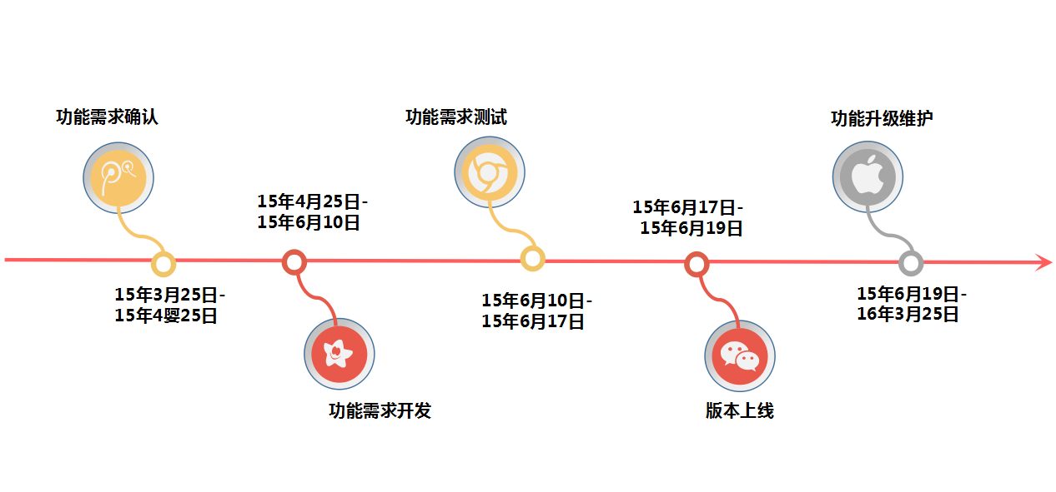

**五、实施规范**

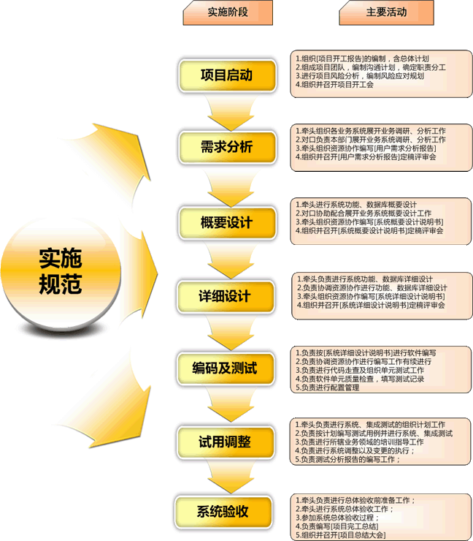

# 六、售后服务



## 6.1.技术支持

对客户提出的各种问题，包括系统功能、操作流程、应用需求等，由我方技术服务人员提供专业的服务；提供Email、及时通讯、电话、视频、现场等方式的技术支持。非同城的现场技术支持由客户承担我方人员的差旅费用。

## 6.2.培训支持

根据客户端需要，我方可安排视频、现场等方式的操作使用培训。非同城的现场的培训支持由客户承担我方人员的差旅费用。

## 6.3.响应时间

提供7X24小时技术支持和服务.对于严重及以上的缺陷，在4小时内修复，如果确实问题非常复杂，无法在约定时间内修复，将在4小时日内书面回复完成时间；对于一般及以下的缺陷，或者需求修改、优化改善等，在1个工作日内书面回复需要的工作量及完成时间。

## 6.4.回访跟踪

为了确保我方的项目人员按照公司标准提为客户提供了满意的服务，我方可能在项目的各个阶段对客户的满意度进行回访跟踪。

## 6.5.服务态度

热情、周到、耐心、细致。在不违背公司保密制度的前提下，做到有问必答。

# 七、联系我们

**湖南卓洋科技有限公司**

地址：长沙市芙蓉区韶山北路216号维一国际11楼1111室

联系人：唐昀

电 话：0731-88220001，18508450214

邮 箱：378498563@qq.com